Tydlig översikt av komplexa system
B&R utökar sitt bibliotek med HMI-widgets
Den nya Skyline-widgeten från B&Rs mapp View HMI mjukvarupaket ger en tydlig överblick av omfattande tillverkningssystem. Widgeten kan också kopplas till ett larmsystem. Med lättillgänglig access av viktig information om maskinerna kan anläggningsoperatörerna snabbt reagera på eventuella felmeddelanden. Detta förhindrar driftstopp och ökar anläggningens produktivitet.

Det interaktiva HMI-elementet är väl lämpat för modulära maskiner och anläggningar i alla branscher. Utvecklaren drar enkelt widgeten på plats på HMI-skärmen och konfigurerar den efter behov. Bilder kan väljas för att representerar olika delar på maskinen och storlekarna är justerbara. Skyline-widgeten kan konfigureras under drift, vilket gör den extremt snabb och flexibel att använda.
Undvik driftstopp
För en förbättrad överblick av särskilt komplexa anläggningar kan flera instanser av en maskin grupperas ihop. Widgeten kan även konfigureras för att visa viktig statistisk eller aktuell status för en vald komponent. Operatören kan snabbt reagera på eventuella fel som kan uppstå på maskinen och lösa situationen innan det resulterar i något längre driftstopp.

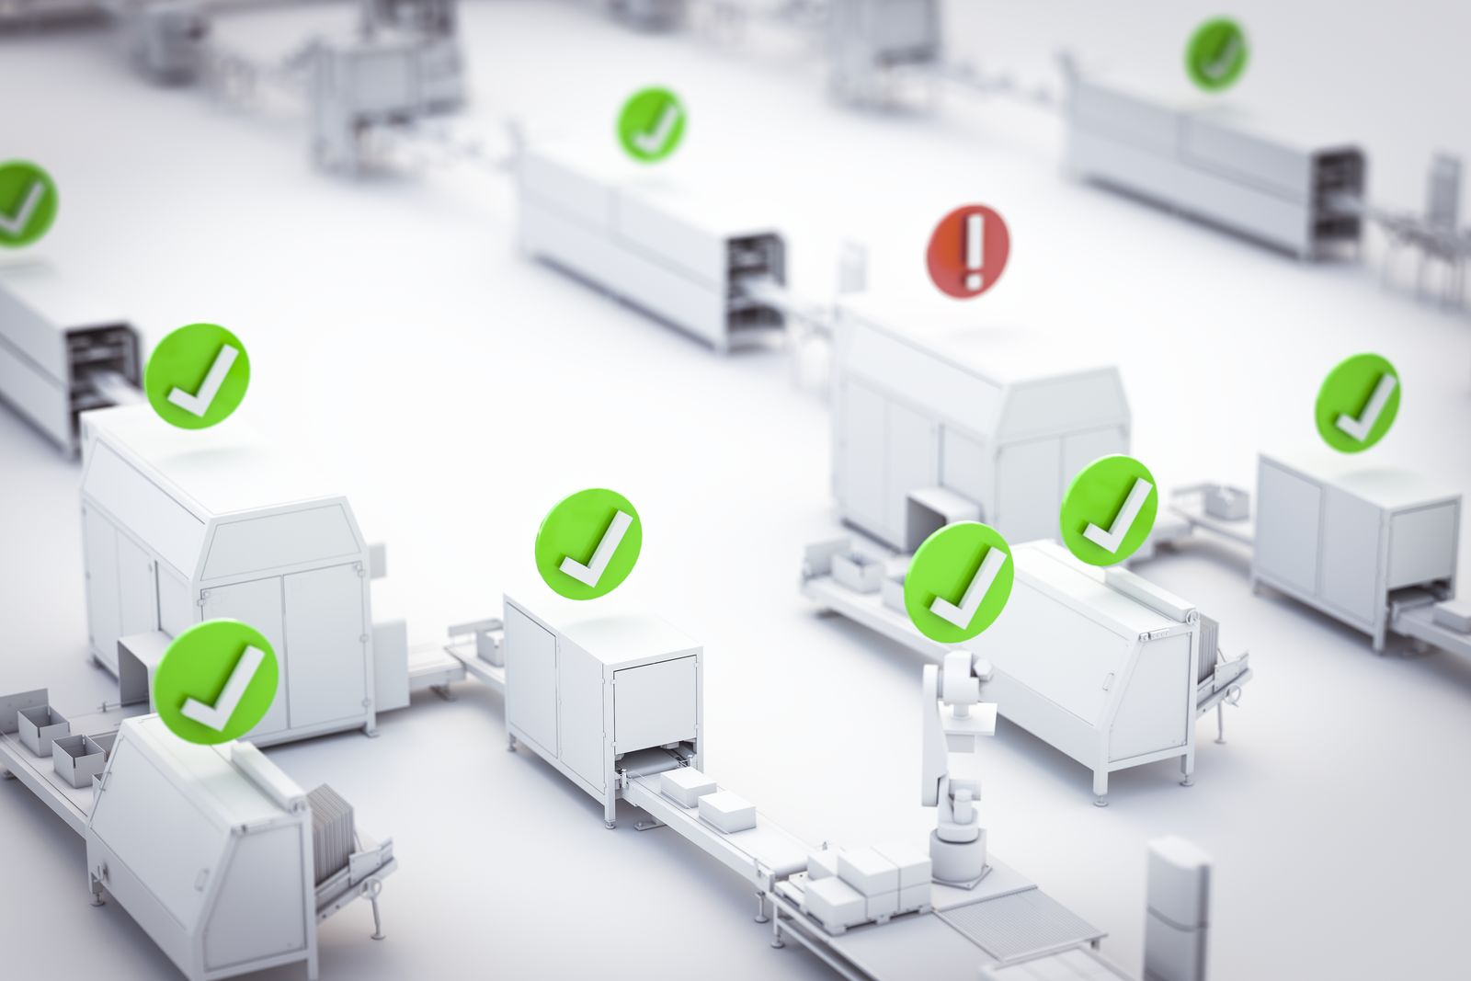
Den nya Skyline-widgeten från B&Rs mapp View HMI mjukvarupaket ger en tydlig överblick av omfattande tillverkningssystem.

About B&R
B&R, a division of ABB Group, is a global leader in industrial automation headquartered in Austria. B&R combines state-of-the-art technology with advanced engineering to provide customers in virtually every industry with complete solutions for machine and factory automation, motion control, HMI and integrated safety technology. With Industrial IoT communication standards including OPC UA, POWERLINK and openSAFETY as well as its Automation Studio software, B&R is constantly redefining the future of automation engineering. The innovative spirit that keeps B&R at the forefront of industrial automation is driven by a commitment to simplifying processes and exceeding customer expectations.
For more information, visit www.br-automation.com.

